|  |  |  |
| --- | --- | --- |
|  | **Carátula para entrega de prácticas** | |
| Facultad de Ingeniería | | Laboratorio de docencia |

Laboratorios de computación

salas A y B

|  |  |
| --- | --- |
| *Profesor:* | Ing. Karina García Morales |
| *Asignatura:* | Fundamentos de programación |
| *Grupo:* | 21 |
| *No de Práctica(s):* | Práctica 1: La computación como herramienta de trabajo del profesional de ingeniería |
| *Integrante(s):* | Vanessa Olayo Peñaloza |
|  |  |
|  |  |
| *Semestre:* | 2019-2 |
| *Fecha de entrega:* | 12-Febrero-2019 |
| *Observaciones:* |  |
|  |  |

CALIFICACIÓN: _________

**La computación como herramienta de trabajo del profesional de ingeniería.**

**Objetivo:** Investigar e interactuar con algunos pogramas informaticos que usa un programador con la finalidad de facilitar algunas actividades academicas de la materia y de otras. Esto contribuira para que los trabajos tengan organización e incluso una forma de innovación asi como el uso de buscadores con ciertas caracteristicas esto con el fin de tener una información adecuada y hacer uso de repositorios de almacenamientos el que mas convenga al alumno.

**Desarrollo:**

* Conocer algunos conceptos para comprender mejor que función tendran los repositorios.

1. Control de versiones:

Sistema que registra los cambios realizados sobre un archivo o conjunto de archivos a lo largo del tiempo como respaldo.

1. Sistemas de control de versiones local:

Método de control usado por mucha gente y consta de copiar los archivos a otro directorio. Este enfoque es muy común porque es muy simple, pero también es propenso a errores.

1. Sistema de control de versiones centralizado:

Todas las fuentes y sus versiones están almacenados en un único directorio (llamado [repositorio](https://www.ecured.cu/Repositorio) de fuentes) de un [ordenador](https://www.ecured.cu/Ordenador). Todos los desarrolladores que quieran trabajar con esas fuentes, deben pedirle al sistema de control de versiones una copia local para trabajar. En ella realizan todos sus cambios y cuando están listos y funcionando, le dicen al sistema de control de versiones que guarde los fuentes modificados como una nueva versión.

1. Sistema de control de versiones distribuido:

No hay un [repositorio](https://www.ecured.cu/Repositorio) central. Todos los desarrolladores tienen su propia copia del repositorio, con todas las versiones y toda la historia. Por supuesto, según van desarrollando y haciendo cambios, sus fuentes y versiones van siendo distintas unas de otras.

* La práctica tuvo una inclinación hacia la plataforma Git por lo tanto se tuvo que especificar ciertos conceptos relacionados.

¿Que es Git?

Se define como control de versiones a la gestión de los diversos cambios que se realizan sobre los elementos de algún producto o una configuración del mismo, esta escrito en C.

¿Que es Github?

Plataforma de almacenamiento para control de versiones y colaboración; almacena de una forma rapida y facil ofreciendo herramientas diversas para mejorar el control del proyecto.



Repositorio: Sitio web donde se almacena y mantiene informacion digital, habitualmente bases de datos o archivos informaticos.

Algunas de sus operaciones son:

Agregar: Agrega algun archivo

Commit: Registra lo archivos agregados y agrega una nueva versión de estos.

Ramas: Usadas para modificar algo en el archivo sin realizar cambios en este.

Almacenamiento en la nube: espacios para almacenar.

Ejemplos más communes en los estudiantes son:

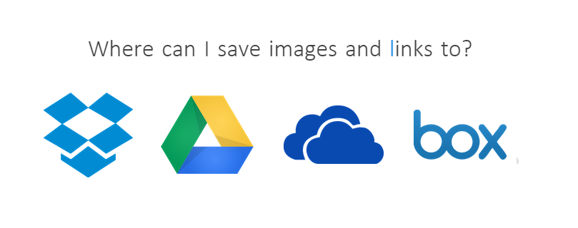

* Google form: Recolecta informacion usando formularios

En este concepto se ejemplifico con una pregunta formulada en Google Formularios y compartida por @gmail para contestar con compañeros de la fila.

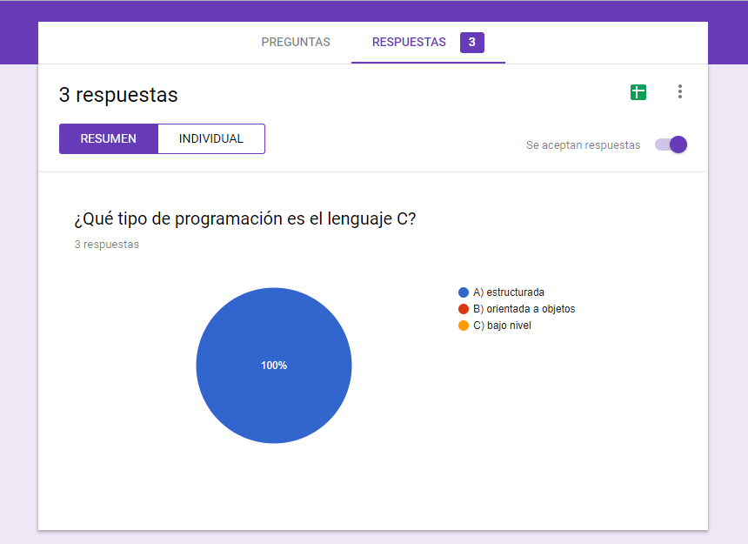

* La siguiente actividad se realizo con OneNote con la finalidad de entender que puede ser utilizada como si fuera un cuarderno de apuntes. Y en esta se ubico el mapa geografico de la facultad y anexo de ingeniera señalando los salones de clases de dicha materia.

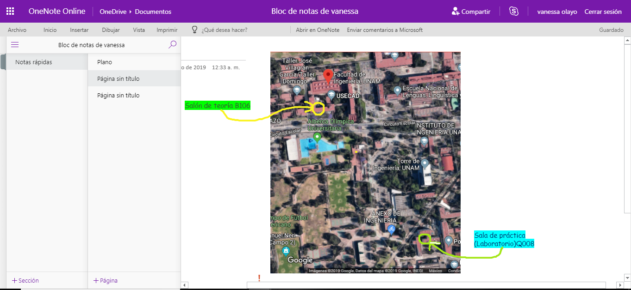

Buscadores de Internet.

Un **buscador** es un sistema informático que nos permite encontrar páginas [web](https://concepto.de/www/) o resultados en base a la frase o palabra que hayamos ingresado y estemos buscando.

* En la practica utilizamos el buscador mas popular en los ultimos años y se trata de Google en donde hicimos de algunos commandos para mejorar las busquedas y que sean mas enfocadas en tema que se esta buscando.

Para esta busqueda se utilize el comando [or] para encontrara todas las imagenes relacionadas con la busqueda.

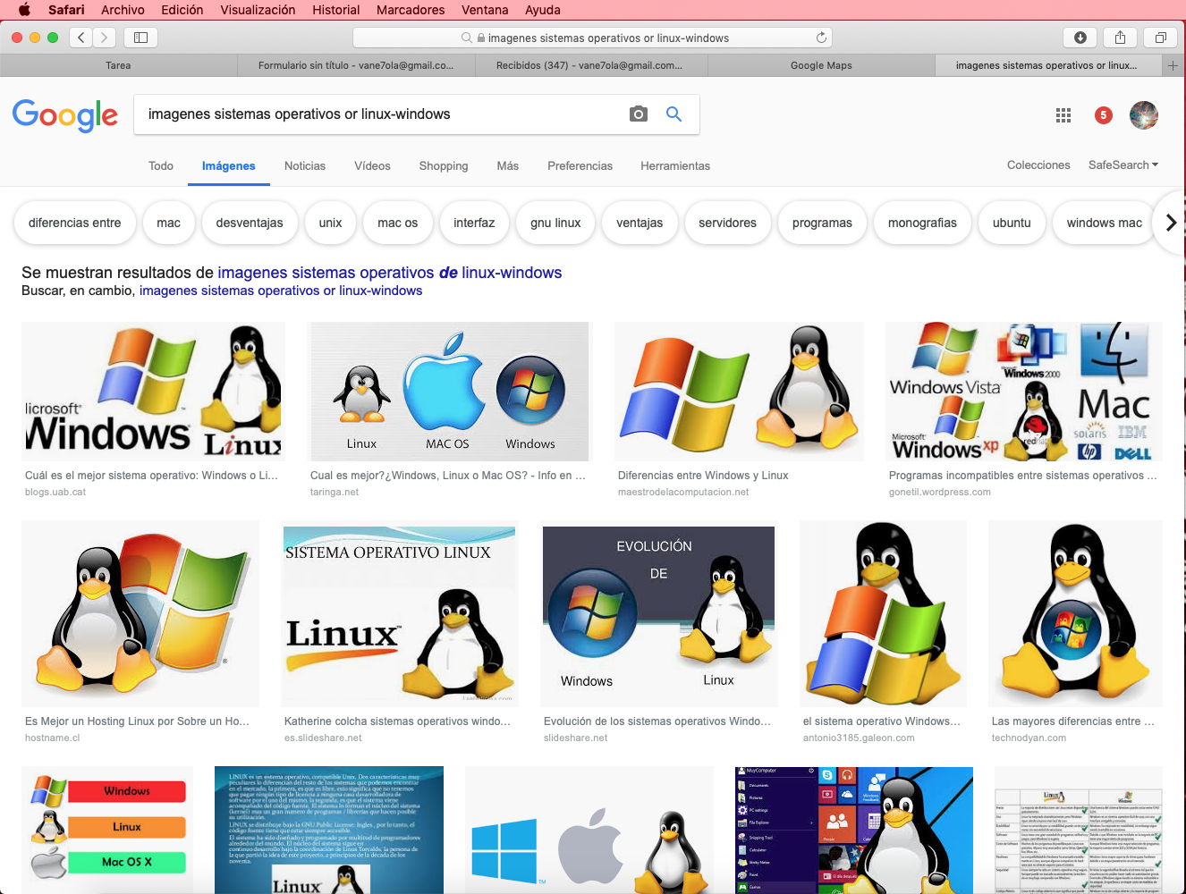

En este ejemplo se utilize las “comillas” para encontrar información que contenga las palabras escritas en el buscador.

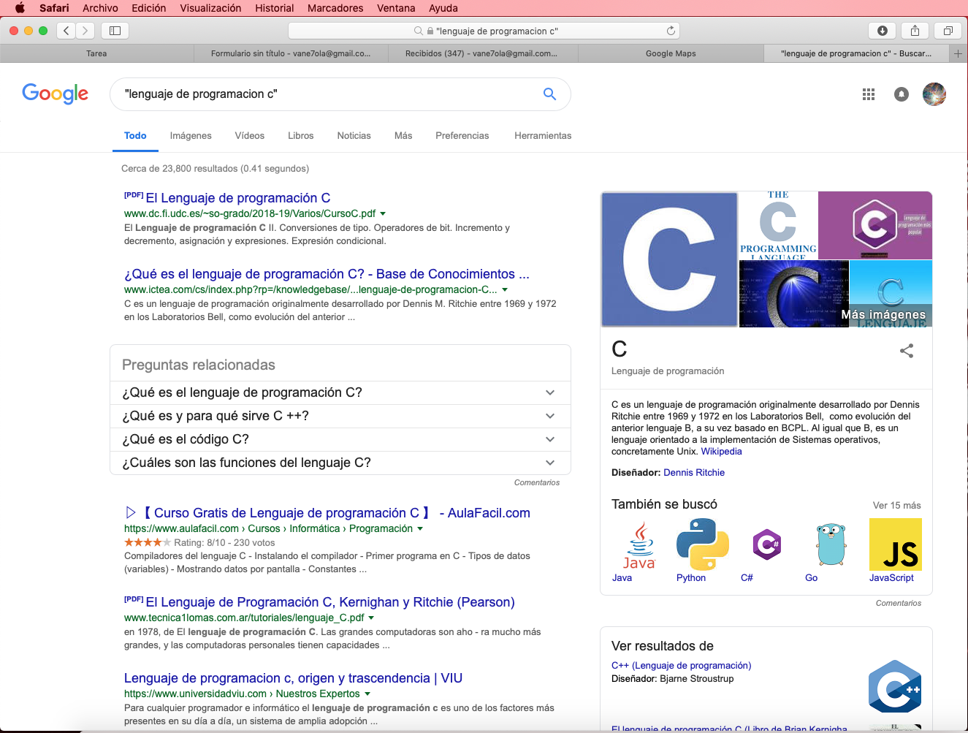

En esta busqueda se utiliza el simbolo + y se agrego enseguida lo que uno quisiera buscar con la finalidad de que aparezca información con esa busqueda.

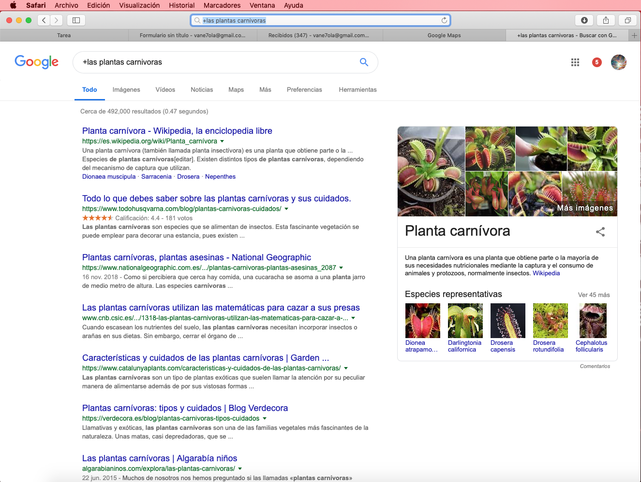

En este ejemplo es enfocado para las definiciones para esto se pone *define:* busqueda.

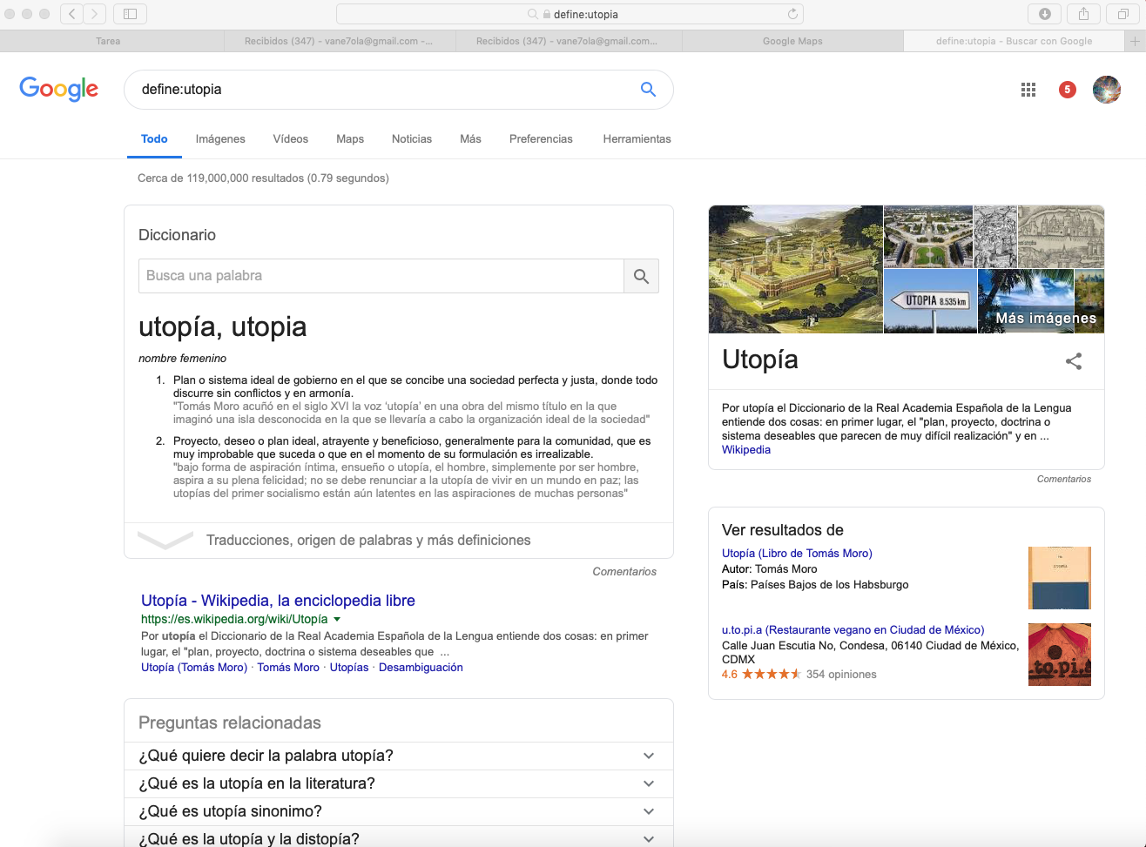

Site: Es un comando utilizado para busquedas en un determinado sitio.

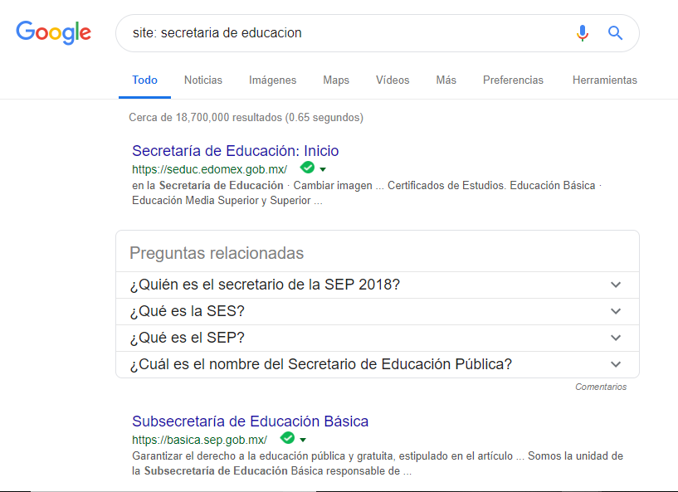

En este ejemplo se uso la palabra intitle y enseguida la busqueda y esto conlleva a encontrar paginas que tengan la palabra como titulo esta busqueda puede ser registringida utilizando intext y enseguida la restricción que desse y para finalizer si se necesita una informacion con diferente formato se pone filetype y el tipo de formato.

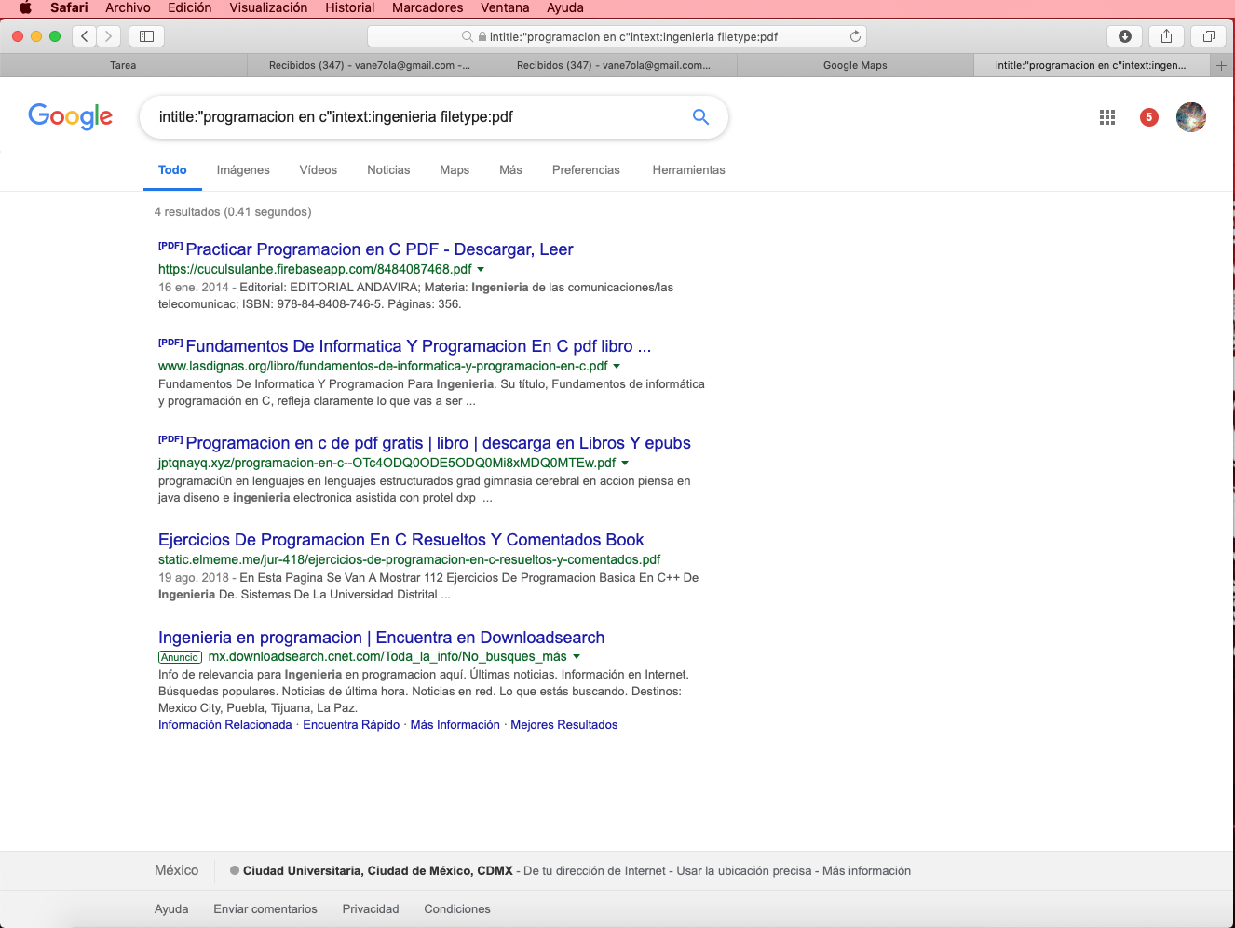

Si en algun momento se necesitara una –calculadora- tal cual se pone esto en el buscador.

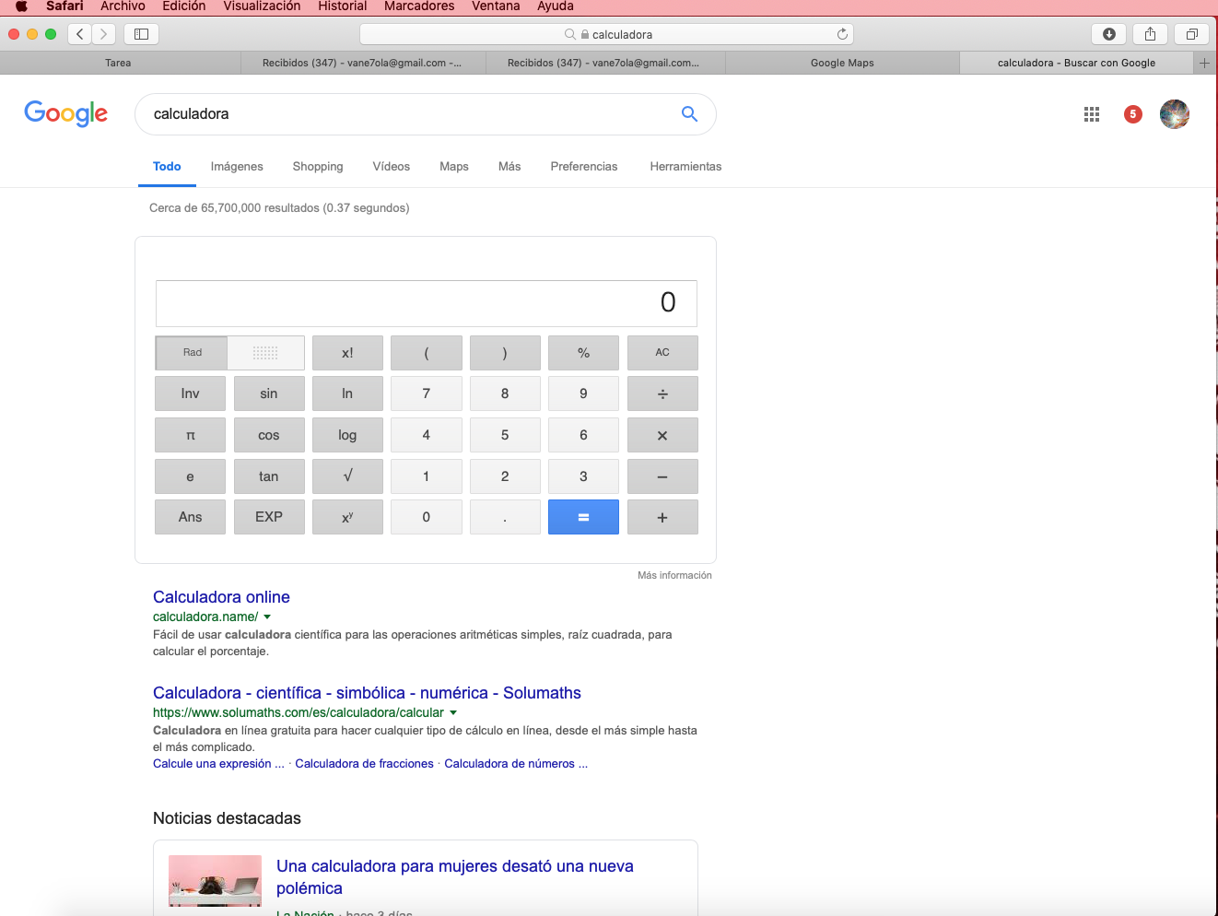



Para convertir unidades tambien el buscador nos lo proporciona.

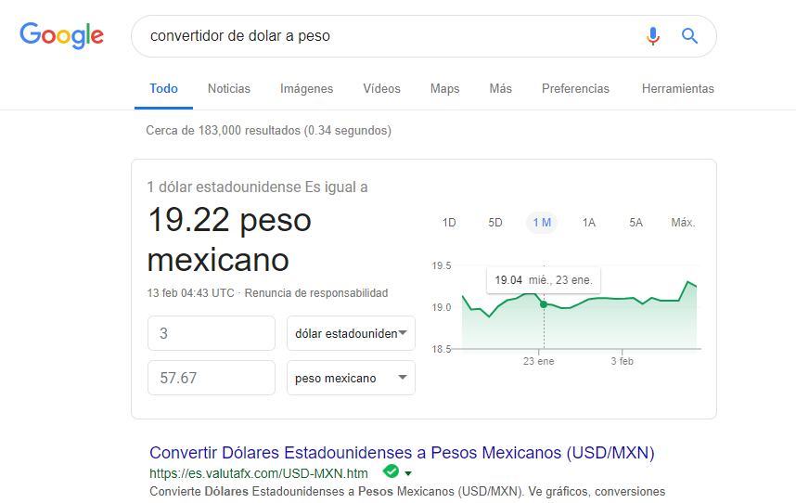

Google academico

Es utilizzada mas para trabajos escolares ya que restringe ciertas paginas que no contienen información veridica.

Para este ejemplo se utlizo la palabra [author] y enseguida el nombre de alguno autor de libro alguna biografia etc.

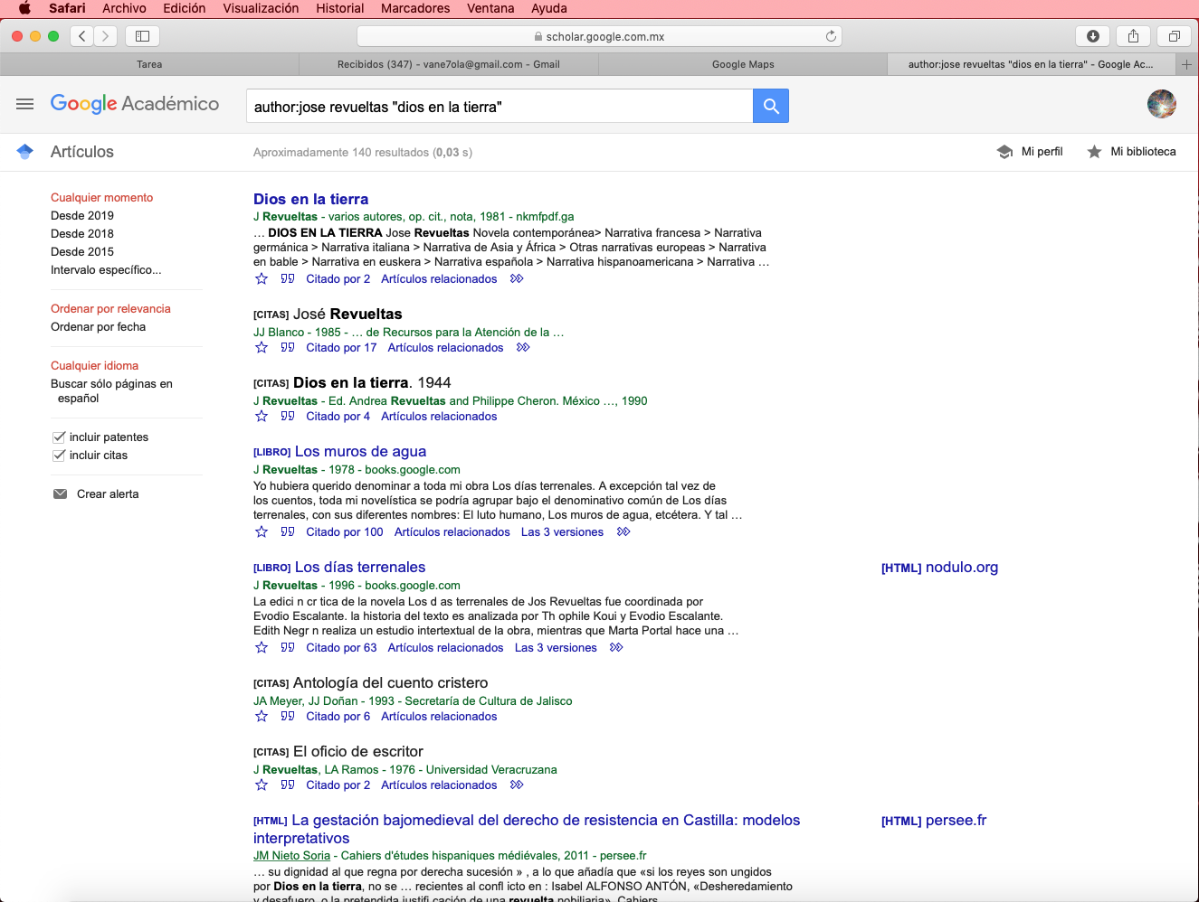

Para finalizer la actividad en clase se uso google imagenes y en este hicimos una busqueda solo con imagenes.

